Метод Ньютона

Решить уравнение:

1) Для x от 0,1 до 3 с шагом 0,1 находим у и строим график функции :

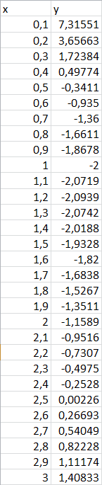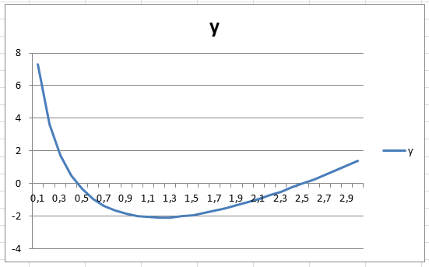

Корни уравнения лежат в интервалах:

2) Находим производную функции 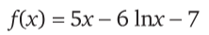:
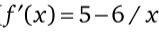

3) Находим первое значение x, которое, исходя из графика, находится примерно в интервале от от 0,1 до 1. Начальное приближение 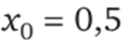

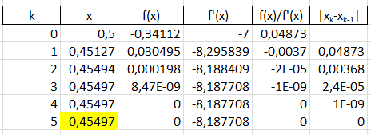
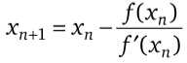

4) Аналогичным образом находим второй корень:

